ОТЧЕТ  о работе депутата Думы города Костромы  седьмого созыва по одномандатному  округу №1  за 2023 год  Сотникова  Анатолия Васильевича | 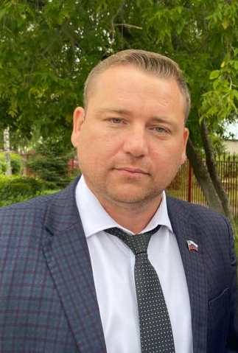

Основными направлениями моей депутатской деятельности в 2023 году являлись:
1) участие в заседаниях Думы города Костромы;
2) участие в работе постоянной депутатской комиссии по экономике и финансам, а также постоянной депутатской комиссии по развитию городского хозяйства;
3) нормотворческая деятельность;
4) участие в публичных слушаньях и общественных обсуждениях;
5) рассмотрение обращений граждан;
6) работа с избирателями;
7) участие в общественных мероприятиях и др.

♦ В 2023 году в рамках исполнения полномочий депутата Думы города Костромы, участвовал в 9 из 11 заседаний Думы.
За отчетный период принял участие в работе следующих постоянных депутатских комиссий:
- Постоянная депутатская комиссия по экономике и финансам;
- Постоянная депутатская комиссия по развитию городского хозяйства.

♦ В ходе работы в составе постоянных комиссий было инициировано вынесение на рассмотрение 26 проектов решений Думы нормативного и ненормативного характера.

Субъект правотворческой инициативы | Количество
Постоянная депутатская комиссия Думы города Костромы седьмого созыва по экономике и финансам | 9
Постоянная депутатская комиссия Думы города Костромы седьмого созыва по развитию городского хозяйства | 17

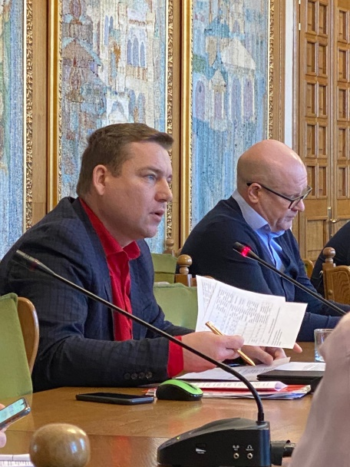
♦ В рамках нормотворческой деятельности городской Думы в 2023 году были приняты правовые акты, затрагивающие следующие ключевые вопросы среди которых:
- о бюджете города Костромы на 2023 год и плановый период 2024-2025 годов;
- о внесении изменений в Генеральный план города Костромы;
- о внесении изменений в Правила благоустройства территории города Костромы;
- о внесении изменений в Устав города Костромы;
- о внесении изменений в Правила землепользования и застройки города Костромы;
- о проекте Схемы теплоснабжения города Костромы;
- о предоставлении разрешений на отклонения от предельных параметров разрешенного строительства и на условно-разрешенные виды использования земельных участков и объектов капитального строительства;
- о проектах планировки и проектах межевания территории города Костромы и др.

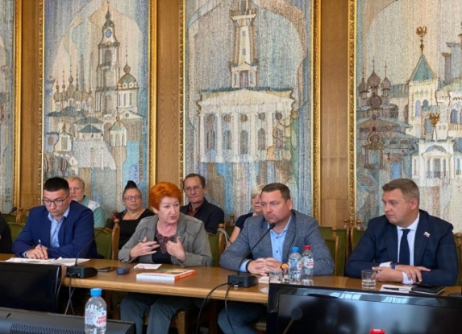
♦ В целях оперативного разрешения проблемных вопросов принимал участие в деятельности следующих коллегиальных органов при Администрации города Костромы:
-Общественная муниципальная комиссия по обеспечению реализации муниципальной программы "Формирование современной городской среды";
- Комиссия по подготовке проекта Правил землепользования и застройки города Костромы;
- Рабочая группа по реализации проектов развития, основанных на общественных инициативах в номинации «Местные инициативы».

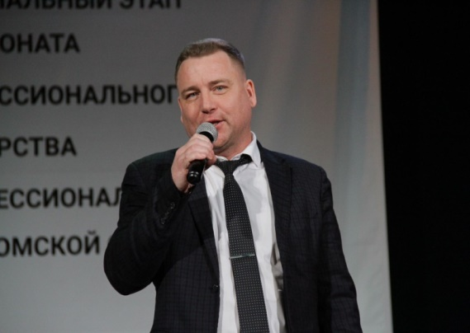
♦ За отчетный период принимал участие в публичных слушаньях и обсуждениях, в том числе:
-по вопросам предоставления разрешений на отклонения от предельных параметров разрешенного строительства и на условно-разрешенные виды использования земельных участков и объектов капитального строительства;
-по проектам планировки и проектам межевания территории города Костромы;
-по проектам решений о внесении изменений в Генеральный план города Костромы; - по проектам решений о внесении изменений в Правила благоустройства территории города Костромы;
- по проектам решений о внесении изменений в Правила землепользования и застройки города Костромы и др.

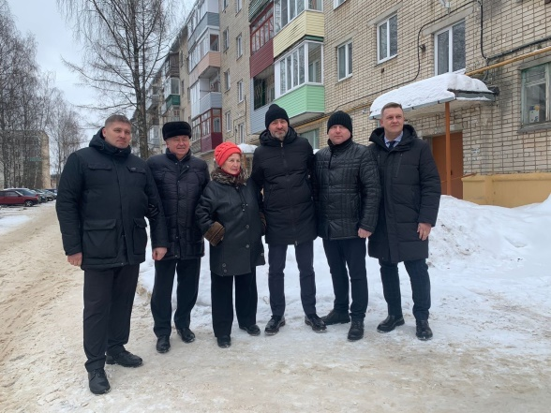
♦ По наиболее важным вопросам, рассматриваемым на заседаниях Думы и постоянных депутатских комиссий Думы, участвовал в выездных заседаниях постоянных депутатских комиссий Думы, а также рабочих совещаниях депутатов Думы, что позволяло более детально вникать в существующие проблемы и эффективно решать их при принятии решений на заседаниях Думы города Костромы.

♦ На постоянной основе участвовал в рабочих совещаниях при первом заместителе Главы администрации города Костромы Болоховце О.В. по наиболее проблемным вопросам своего избирательного округа.

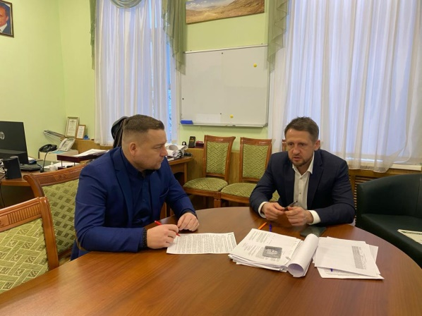
В ходе обсуждения были затронуты проблемы ремонта дорог округа (нарушение целостности асфальтового покрытия (отсутствие асфальтового покрытия и ямочный ремонт) на улице Просвещения и других второстепенных , в районе магазина Пятерочка до заезда жилым домам по улице Береговая в районе дома №24), проведения ремонта изоляции центральной тепловой сети жилых домов №№ 187-191б на Некрасовском шоссе, необходимости установки остановочных комплексов по улице Терешковой в районе домов №№ 7, 8, замены водопроводных сетей холодного водоснабжения домов №№24, 26 по улице Гидростроительная, устройства канализирования частного сектора и многоквартирных домов №№ 28,30,32 по Некрасовскому шоссе, обустройства тротуаров на улицах Береговая, Запрудня до улицы Заречной, проспекту Текстильщиков в районе дома №63 при проходе к МДОУ «Детский сад №46», остановок и заездных карманов, пешеходного перехода на улице Заречная.
По результатам обсуждений, администрацией города Костромы, рассмотренные вопросы были взяты на контроль отраслевых структурных подразделений, финансовые средства на их исполнение включены бюджетами на 2023-2024гг.
♦ Мной инициировались вопросы проведения администрацией г. Костромы дополнительных контрольных мероприятий по качеству выполняемых ремонтных работ.

♦ Как депутат Думы города Костромы, принял активное участие в осуществлении контроля за ходом выполнения работ по благоустройству дворовых и общественных территорий.

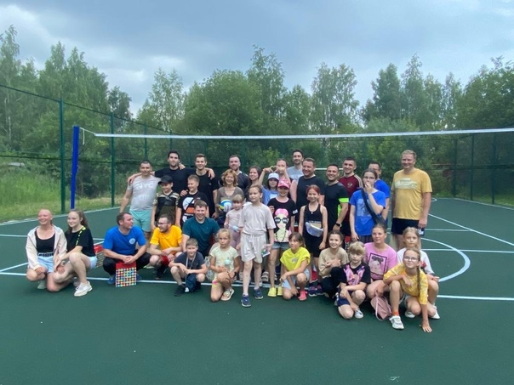
Благодаря активной позиции жителей и при моей непосредственной поддержке в 2023 году по итогам конкурсного отбора в номинации "Местные инициативы" выполнена реконструкция футбольного поля с устройством резинового покрытия и оборудования для игры в волейбол Некрасовское шоссе в районе домов 44а и 46а;

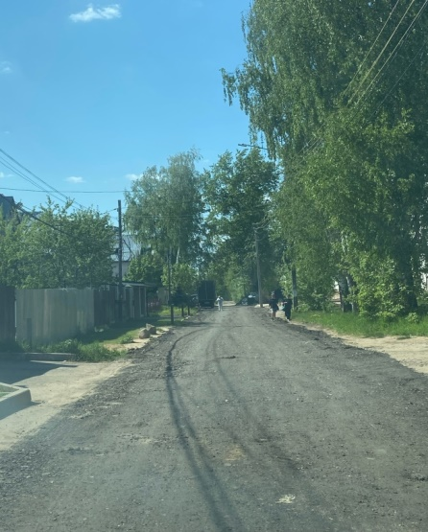
♦ Во взаимодействии с исполнительно-распорядительным органом местного самоуправления города и его структурными подразделениями положительно решены следующие вопросы:
-грейдирование и подсыпка асфальтной крошкой ул. Гидростроительная;
- замена магистрального водопровода на ул. Гидростроительной;
- установка бетонных блоков по ул. Заречная;
- проведение текущего ремонта подъездов в многоквартирном жилом доме №20 по ул. Депутатская.
А также:
-выделено финансирование из бюджета города на центральное канализирование многоквартирных домов по шоссе Некрасовскому д№28,30,32
-проведены мероприятия по межеванию и разделению земельных участков под каждый из домов, а так же выделена дорога общего пользования домов №19,19Б, 21,23,23а,25,27,29,31,35 по ул. Заречной
-разработан и согласован проект с ГИБДД г. Костромы по устройству остановочного комплекса на ул. Заречной
- выполнено подключение к газоснабжению многоквартирного дома № по ул. Стрелковой
-включены в план работ по ремонту кровли на 2024 год многоквартирный дом №36 по ул. Береговой
- включены в план работ по ремонту (асфальтирование) дворовых территорий по программе «Формирование Комфортной городской среды » многоквартирные дома Некрасовское шоссе №16,18,26

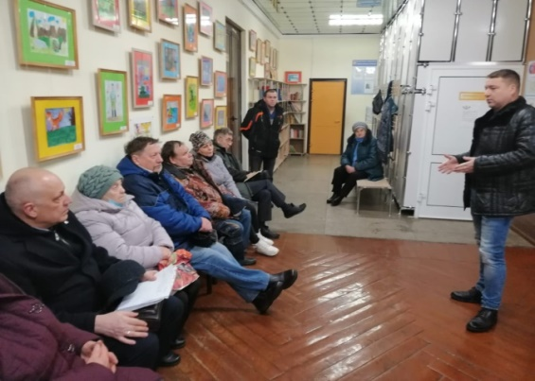
♦ В своей деятельности депутат подотчетен избирателям, поэтому моя работа, как самой городской Думе, так и в округе полностью открыта: я веду прием избирателей, участвуют в общественной жизни города.
На приемы, которые я веду в своем избирательном округе, жители обычно приходят, чтобы решить какие-то вполне конкретные вопросы: по освещению улицы, благоустройству двора, ремонту тротуара и другие. Сферой депутатского внимания становятся любые бытовые проблемы.

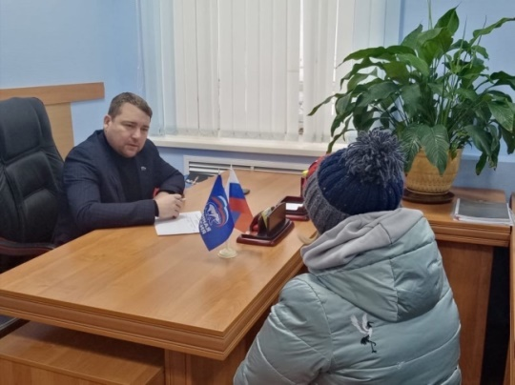
За отчетный период мной проведено 36 приемов граждан, в том числе в рамках приемов в Региональной общественной приемной Председателя Партии Единая Россия Медведева Д.А.
В ходе проведенных приемов поступило 97 обращений граждан.
В большинстве обращений затрагиваются проблемы связанные с работой службы ЖКХ и управляющих организаций, дорожной
деятельностью, благоустройством, водоснабжением, водоотведением, канализацией.
Обращения граждан рассмотрены своевременно, большая часть вопросов решена положительно, в отдельных случаях даны устные и письменные разъяснения. По ряду обращений даны соответствующие консультации юридического характера.

В ходе личного приёма, при подготовке ответов на письменные обращения особое внимание уделяется информированию граждан о деятельности Думы города Костромы.

.

♦ Встречи, приемы избирателей, работа с обращениями граждан, совместное участие в общественно – массовых мероприятиях позволяют плодотворно использовать информацию, поступившую от населения, для решения повседневных проблем на округе.
Результатом этой работы является изыскание возможностей для положительного решения вопросов.
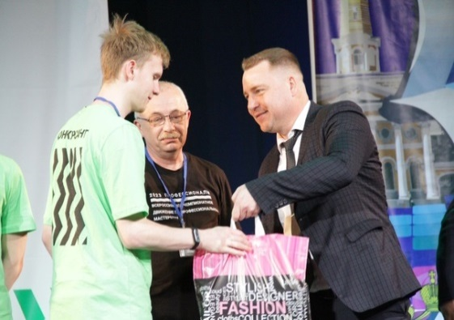
♦В отчетный период я принял участие в следующих общественных мероприятиях:
- торжественном подведении итогов регионального этапа Всероссийского чемпионата по профессиональному мастерству «Профессионалы»-2023;

- поздравления ветеранов с памятными датами и праздниками;

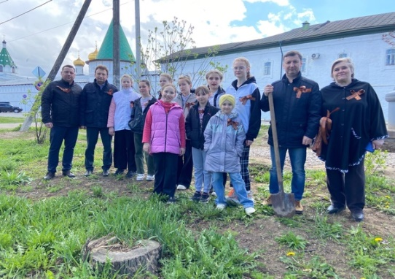
- праздничных мероприятиях МБОУ СОШ №10 г. Костромы, посвященных «Дню знаний», «Последнему звонку»;

- совместно с председателем ТОС «Ипатьевская Слобода» Ереминым Вячеславом Валентиновичем и воспитанниками театральной студии ЦДТ «Ипатьевская Слобода», высадили в Липовой роще напротив Ипатьевского Монастыря кусты сирени;

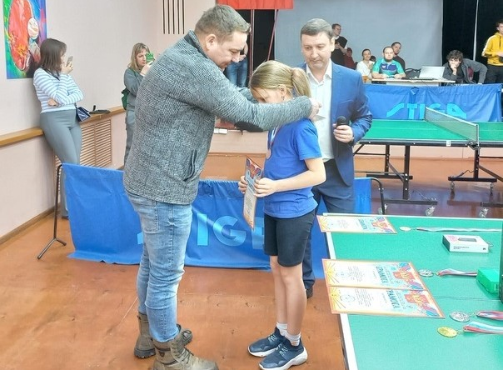
- ежегодном турнире по настольному теннису Центра детского творчества г. Костромы "Ипатьевская слобода", посвященному Дню Защитника Отечества;

- акции «Диктант ЖКХ» в рамках реализации партийного проекта «Жители МКД» при поддержке федерального партийного проекта «Школа грамотного потребителя»;

- традиционном турнире Центра детского творчества г. Костромы "Ипатьевская слобода", посвящённый Дню народного единства;
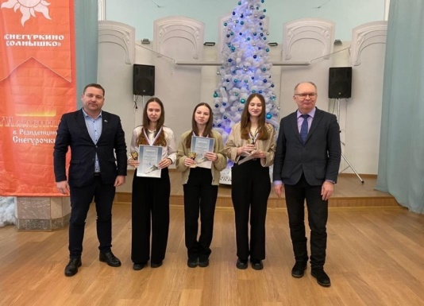
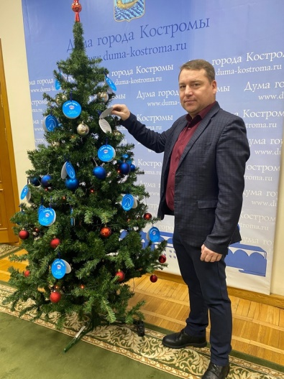
- награждении победителей соревнования лыжников двенадцатого Первенства на призы Думы города Костромы по оздоровительному бегу на лыжах, посвященного памяти заслуженного работника физической культуры РФ, депутата Костромского горсовета народных депутатов Александра Замятина;

- торжественном открытии первичного отделения Российского движения детей и молодежи «Движение первых» в МБОУ СОШ №10 г. Костромы;

- Всероссийской акции «Ёлка желаний» и др.
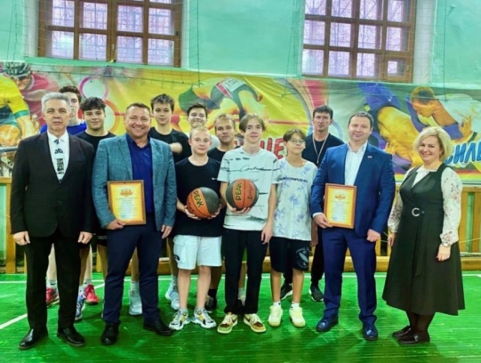
♦ Совместно с депутатом Костромской областной Думы Невским И.В. продолжили воплощать в жизнь социальный проект поддержки школьного спортивного обучения детей в комфортных условиях: «ШКОЛАМ СВЕТ ДЛЯ СПОРТИВНЫХ ПОБЕД!». В 2023 году новым комфортным, а самое главное безопасным освещением оборудованы спортивные залы МБОУ «Лицей №17», МБОУ СОШ 21, МБОУ СОШ №24, МБОУ СОШ №3.
В настоящее время школьники данных общеобразовательных учебных учреждений занимаются физической культурой на уроках и внеклассных занятиях в спортивных залах с современным и безопасным освещением.

♦ Подводя итоги работы за 2023 годы, отмечу, что как и ранее приоритетным направлением в депутатской деятельности для меня является работа на благо избирательного округа и его жителей.

Ежемесячно осуществляется прием граждан:

♦четвертый четверг месяца с 17.30 до 19.00
г. Кострома, пр-т Текстильщиков, 73
(ОГБПОУ "КЭТ им. Ф. В. Чижова", Костромской энергетический техникум);

♦четвертый понедельник месяца с 17.30 до 19.00
г. Кострома, ул. Просвещения, д.24
(Центр детского творчества города Костромы "Ипатьевская слобода")

